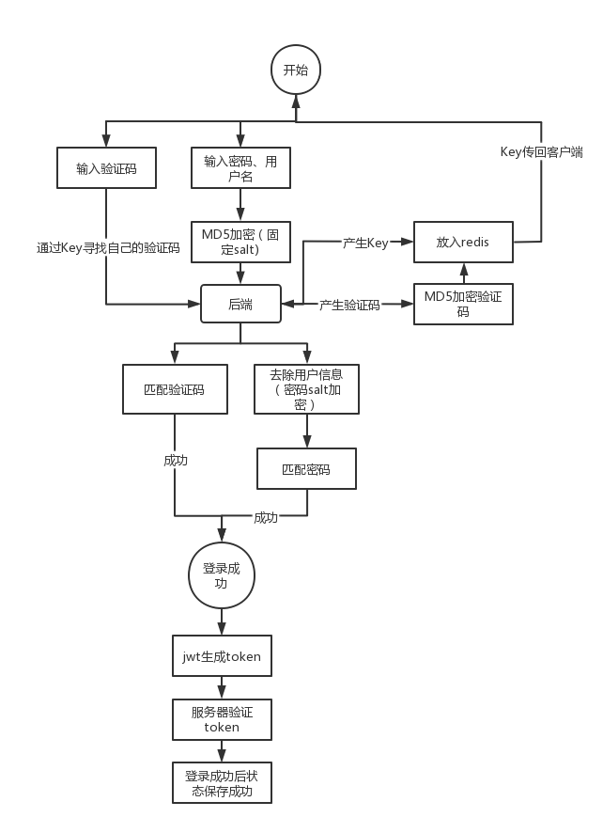

验证验证码：

1. 在请求和响应过程中携带自己的key
2. 根据key在redis找到属于自己的验证码

产生验证码：

1. 明文的密码，使用MD5进行加密

2. 验证码是由后台生成

3. 后台生成的验证码被放入了redis，放入的时候每个用户有一个自己的validatekey,key传递给客户端。

4. 进行登录的请求的时候：用户名、密码、验证码、validatekey

登录：（密码）

1. 对用户输入的密码进行MD5加密（固定salt）

2. 将加密后的密码传递到后端

3. 根据输入的用户名去除用户信息（密码、salt）

4. 再次加密后的密码匹配，是否登录成功

JWT：

1. 用户发起登录请求

2. 服务器验证用户登录

3. 登录成功，服务器发送用户一个使用jwt生成token

4. 用户在每次请求的时候会附上token值

5. 服务器端验证token值，返回数据